|  |
| --- |
|  |

Especificación de requisitos de software

Proyecto: Analisis Financiero Vertical para PYMES

Revisión

|  |  |  |
| --- | --- | --- |
|  |  | Abril |

Ficha del documento

|  |  |  |  |
| --- | --- | --- | --- |
| **Fecha** | **Revisión** | **Autor** | **Verificado dep. calidad.** |
| 14/04/2019 |  | * Jessica Pinta * David Puebla * Jorge Reyes |  |

Documento validado por las partes en fecha:

|  |  |
| --- | --- |
| Por el cliente | Por la empresa suministradora |
|  |  |
| Fdo. D./ Dña | Fdo. D./Dña |

Contenido

Ficha del documento 2

Contenido 4

1 Introducción 6

1.1 Propósito 6

1.2 Alcance 6

1.3 Personal involucrado 6

1.3.1 Equipo de Desarrollo de Software 6

1.3.2 Establecimiento 7

1.4 Definiciones, acrónimos y abreviaturas 8

1.4.1 Definiciones 8

1.4.2 Acrónimos 9

1.4.3 Abreviaturas 9

1.5 Referencias 9

1.6 Resumen 9

2 Descripción general 9

2.1 Perspectiva del producto 9

2.2 Funcionalidad del producto 10

2.3 Características de los usuarios 14

2.4 Restricciones 15

2.5 Suposiciones y dependencias 15

2.6 Evolución previsible del sistema 15

3 Requisitos específicos 16

3.1 Requisitos comunes de los interfaces 16

3.1.1 Interfaces de usuario 16

3.1.2 Interfaces de hardware 17

3.1.3 Interfaces de software 18

3.1.4 Interfaces de comunicación 18

3.2 Requisitos funcionales 18

3.2.1 Gestionar Usuario 18

3.2.1.1 Generar Usuario 18

3.2.1.2 Asignar Perfil A Usuario 19

3.2.1.3 Eliminar Usuario 20

3.2.2 Gestionar Catálogo 21

3.2.3 Gestionar Producto 27

3.2.4 Revisar Catálogo 31

3.2.5 Iniciar Sesión 31

3.2.6 Comprar Productos 31

3.2.7 Gestionar Facturación 34

3.2.8 Gestionar Reporte 40

3.2.8.1 Generar Reporte Por Semana 40

3.2.8.2 Generar Reporte Por Mes 41

3.2.8.3 Generar Reporte Por Año 42

3.2.8.4 Consultar Todos Los Reportes 43

3.2.8.5 Imprimir Reporte 44

3.3 Requisitos no funcionales 44

3.3.1 Requisitos de rendimiento 44

3.3.2 Seguridad 45

3.3.3 Fiabilidad 46

3.3.4 Disponibilidad 46

3.3.5 Mantenibilidad 46

3.3.6 Portabilidad 47

4 Apéndices 47

4.1 Encuesta Presentada A Clientes. 47

4.2 Entrevista Realizada 53

# Introducción

El Presente documento describe brevemente la especificación de requerimientos, para el análisis financiero vertical que es de gran importancia a la hora de establecer si una empresa tiene una distribución de sus activos equitativa, de acuerdo a las necesidades financieras y operativas.

## Propósito

Se busca describir los requerimientos funcionales y no funcionales para el proceso de análisis financiero vertical en las PYMES, a fin de hacer más eficiente el proceso , y optimizar el tiempo que conlleva el mismo.

## Alcance

El aplicativo va a ser responsable de ponderar y evaluar los resultados de las operaciones de las Pymes obteniedno indicadores financieros, referente a la rentabilidad y liquidez de la empresa.

## Personal involucrado

### Equipo de Desarrollo de Software

|  |  |
| --- | --- |
| Nombre | Jessica Estefanía Pinta Cofre |
| Rol | Analista, Diseñadora, Desarrolladora. |
| Categoría profesional | Estudiante de Ingeniería de Sistemas e Informática. |
| Responsabilidades | Análisis de información, diseños de casos de uso. |
| Información de contacto | jpinta@espe.edu.ec |
| Aprobación | Ing. Edison Lascano |

|  |  |
| --- | --- |
| Nombre | David Alexander Puebla Montero |
| zRol | Analista de Información, Desarrollador, Ingeniero de Requisitos. |
| Categoría profesional | Estudiante de Ingeniería de Sistemas e Informática. |
| Responsabilidades | Análisis de información, diseños de casos de uso. |
| Información de contacto | dapuebla1@espe.edu.ec |
| Aprobación | Ing. Edison Lascano |

|  |  |
| --- | --- |
| Nombre | Jorge Luis Reyes Narváez |
| Rol | Analista de Información, Desarrollador, Ingeniero de Requisitos, Negociador. |
| Categoría profesional | Estudiante de Ingeniería de Sistemas e Informática. |
| Responsabilidades | Análisis de información, diseños de casos de uso. |
| Información de contacto | jlreyes5@espe.edu.ec |
| Aprobación | Ing. Edison Lascano |

### Establecimiento

|  |  |
| --- | --- |
| Nombre | Martha Guadalupe Aules Maila |
| Rol | Gerente y Administradora del local. |
| Categoría profesional | Bachillerato General. |
| Responsabilidades | Atender la coordinación de recursos de la organización y la ejecución de las funciones gerenciales o también llamadas administrativas, manejo de la parte contable de la empresa. |
| Información de contacto | Telf.: Fijo:023693543  Cel:0993592931 |
| Aprobación |  |

|  |  |
| --- | --- |
| Nombre | Diana Siza |
| Rol | Asistente de ventas del local, Stakeholder. |
| Categoría profesional | Ing. Administración de Empresas. |
| Responsabilidades | Apertura y recepción de clientes, ofertar y promocionar los productos. |
| Información de contacto | Telf.: Fijo:022664718  Cel:0980458345  gabyedu1@hotmail.com |
| Aprobación |  |

## Definiciones, acrónimos y abreviaturas

### Definiciones

|  |  |
| --- | --- |
| Término | Requisito |
| Definición | Condición necesaria para algo. |
| Ejemplo | El no cumple los requisitos para el puesto. |
| Sinónimos | Condición, formalidad, cláusula, obligación, requerimiento. |
| Antónimos | - |

|  |  |
| --- | --- |
| Término | Financiero |
| Definición | Lo financiero es lo referente al manejo de las finanzas, entendiéndose por tales, los bienes o caudales, a veces estrictamente ceñido a los bienes que integran el [patrimonio](https://deconceptos.com/ciencias-juridicas/patrimonio) estatal o erario público. |
| Ejemplo | No tenía asesor financiero. |
| Sinónimos | negociante, banquero, hombre de negocios, financista |
| Antónimos | [amer.] |

|  |  |
| --- | --- |
| Término | Catálogo |
|  |  |
| Definición | Elenco de publicaciones y objetos clasificados y normalmente a la venta. |
| Ejemplo | Compra toda su ropa por catálogo. |
| Sinónimos | Adaptar, Alterar, Cambiar. |
| Antónimos | Mantener, Permanecer, Ratificar. |

|  |  |
| --- | --- |
| TérminoTérmino | Rentabilidad |
| DefiniciónDefinición | La rentabilidad hace referencia a los beneficios que se han obtenido o se pueden obtener de una inversión. |
| EjemploEjemplo | Toma estos papeles, este estudio, este plan de rentabilidad. |
| SinónimosSinónimos | Producto, rendimiento, beneficion, provecho, renta. |
| AntónimosAntónimos | - |

|  |  |
| --- | --- |
| Término | Stock |
| Definición | Conjunto de mercancías en depósito o reserva. |
| Ejemplo | Han hecho una oferta para dar salida al stock. |
| Sinónimos | Provisión, existencias, reservas, depósito. |
| Antónimos | - |

|  |  |
| --- | --- |
| Término | Proveedor |
| Definición | Persona o empresa que abastece de algunos artículos necesarios. |
| Ejemplo | El diagnóstico de su dolencia era poco esperanzador. |
| Sinónimos | Abastecedor, aprovisionador, suministrador. |
| Antónimos | - |

|  |  |
| --- | --- |
| Término | Gestionar |
| Definición | Dirigir o administrar; Realizar trámites o diligencias. |
| Ejemplo | Fue necesario gestionar la documentación para su matrícula. |
| Sinónimos | Tramitar, ejecutar, dirigir. |
| Antónimos | Abstención, paro. |

### Acrónimos

|  |  |
| --- | --- |
| **Nombre** | **Descripción** |
| Usuario | Persona que utilizara el subsistema. |
| ERS | Especificación de Requerimientos Software. |
| RF | Requerimiento Funcional. |
| RNF | Requerimiento no Funcional. |
| IR | Ingeniería de Requisitos |

### Abreviaturas

|  |  |
| --- | --- |
| **Abreviatura** | **Palabra** |
| ID | Identificación. |

## Referencias

|  |  |  |
| --- | --- | --- |
| **Referencia** | **Titulo** | **Autor** |
| 1 | IEEE 830 (ERS) | IEEE |
| 2 | ESTATUTO DE LA ASOCIACION DE ARTESANOS, CARPINTEROS Y VENDEDORES DE MUEBLES “SANTO DOMINGO” DE LA CIUDAD DE QUITO | ASOCIACION DE ARTESANOS, CARPINTEROS Y VENDEDORES DE MUEBLES “SANTO DOMINGO” DE LA CIUDAD DE QUITO |

## Resumen

En este documento está divido en 4 secciones, en la primera sección se abarca de manera general la especificación de recursos humanos y técnicos, además del propósito y el alcance del sistema de gestión de Analisis Financiero Vertical para PYMES .

En la segunda sección se aborda de forma general las funciones principales que el sistema debe realizar y todos los factores (restricciones, factores visuales, tipos de datos a manejar y dependencias) que afecten al desarrollo del producto.

De forma más específica se trata en la tercera sección los requisitos (funcionales, no funcionales y en el caso de existir otros tipos de requisitos) que se deben satisfacer en el sistema para que este posea un rendimiento óptimo y se tenga un producto de calidad; todo esto basándose en los requerimientos proporcionados por el cliente.

Por último, se anexan los documentos que no son necesarios de incluir en el mismo, pero a su vez aportan al desarrollo y son de importante relevancia para el ERS.

# Descripción general

## Funcionalidad del aplicativo

Este aplicativo como ya se mencionó anteriormente, se enfoca en el análisis financiero lo cual es de gran importancia a la hora de establecer si la empresa tiene una distribución de sus activos equitativa y de acuerdo a las necesidades financieras y operativas. Para lo cual se necesita manejar las siguientes actividades:

**Casos de Uso**

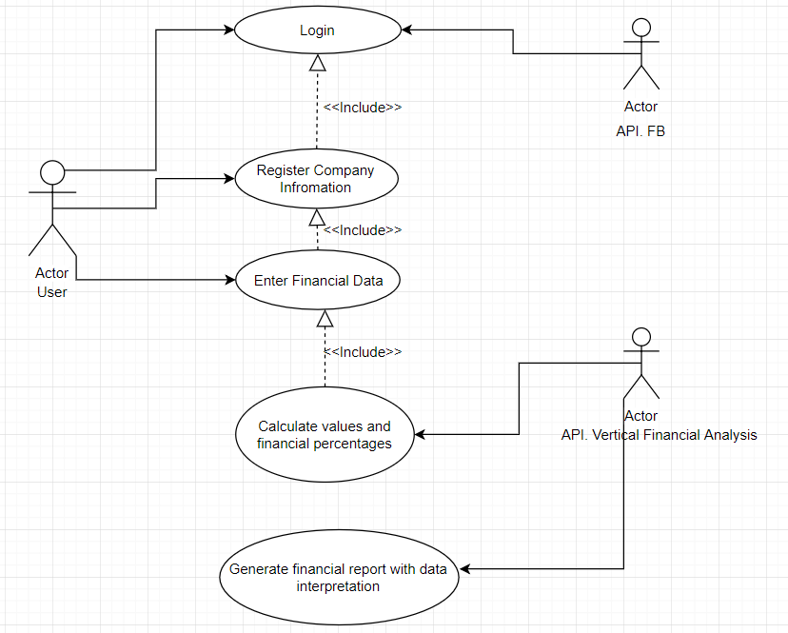

**Diagrama de Clases**

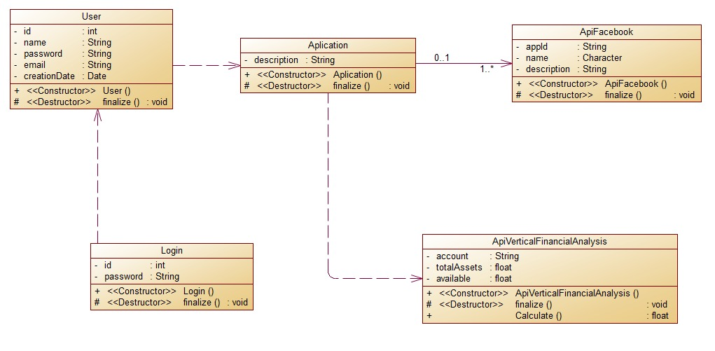

## Características de los usuarios

|  |  |
| --- | --- |
| Tipo de usuario | Administrador |
| Formación | Educación Media |
| Habilidades | Facilidad de manejo del personal y conocimiento del sistema. |
| Actividades | Lleva el control y seguimiento del stock de todos los productos |

## Restricciones

El software de historias clínicas en consultorio y odontológicas deberá contener las siguientes restricciones:

* Se desarrolla en lenguaje de programación java usando como IDE NetBeans 8.0.2.
* El aplicativo podrá ser utilizado en una máquina que tenga un SO Windows 7 o superior y que disponga de una conexión estable a internet para la comunicación entre la aplicación y la base de datos.
* Las interfaces deberán ser fáciles de usar, con un entorno amigable, utilizando criterios de usabilidad, y con colores que hagan alusión a los muebles que se ofertan.
* La información de los compradores será almacenada en una base de datos.
* El sistema tendrá una restricción alta en cuanto a la información que se ingresara al momento de realizar la compra, es decir la información bancaria sólo se realizará entre el cliente y la entidad bancaria y la dueña del local tener una consulta sobre información no bancaria y el valor total de la compra.
* El máximo de tiempo de respuesta previsto será de 3 segundos (dependiendo del ancho de banda).
* El software deberá tener todas las necesidades solicitadas por el cliente en la versión que se entrega al usuario

## Suposiciones y dependencias

Los requisitos descritos en este documento pueden cambiar, ya que ciertos procesos del subsistema de ventas se sujetan el servicio de rentas internas SRI (RISE).

El sistema seguirá una arquitectura Cliente/Servidor, por lo que la disponibilidad del sistema dependerá de la conexión entre las máquinas en las que residirá el programa cliente y la máquina servidora de datos que llevará la información de productos, clientes, facturas, descuento y usuarios.

Se requiere que los equipos cuenten con una conexión a internet.

## Evolución previsible del sistema

En un futuro el sistema requerirá el desarrollo de los siguientes módulos y tecnologías:

* Gestión de Empleados
* Gestión de servicio de mantenimiento
* Aplicativo móvil: Android, iOS

# Requisitos específicos

## Requisitos comunes de los interfaces

### Interfaces de usuario

La interfaz principal del aplicativo contara con información relacionada acerca de lo que puede aportar un análisis financiero vertical en las PYMES, también de los resultados que se puede obtener y que parámetros necesita ingresar para que el sistema pueda realizar el análisis. El proceso de registro se lo hará mediante una cuenta de Facebook o mediante el correo electrónico. Además, tendrá una interfaz donde se ingresen los datos necesarios para el análisis y otra en la cual se arrojen los resultados con la correspondiente interpretación de datos.

Por lo tanto, el sistema contara con 3 interfaces de usuario:

1. Interfaz de Bienvenida e Información con Registro del usuario.
2. Interfaz de recolección de datos para el análisis financiero vertical.
3. Interfaz de resultados con interpretación de datos.

### Interfaces de hardware

Para el correcto funcionamiento del aplicativo, las computadoras en donde se ejecutará el software deberán contar con las siguientes especificaciones:

* Memoria RAM de 1GB o superior.
* Procesador a 2GHz o superior.
* Memoria Interna mínimo de 5GB, con 1GB de espacio libre.
* Interfaz de red (WIFI) o tarjeta de red PCI 1 gigabit.
* Pantalla con resolución 1024x768 o superior

La plataforma es adaptable a pantallas de mayor resolución, VGA, biblioteca de gráficos 2D y biblioteca de gráficos 3D basada en las especificaciones de la OpenGL ES 2.0

### Interfaces de software

Para conseguir un funcionamiento óptimo de la aplicación, el sistema de la aplicación deberá contar con:

* La aplicación funcionará en cualquier máquina con un navegador web y conexión a Internet.

## Requisitos funcionales

### Gestionar Usuario

|  |  |
| --- | --- |
| Id. Requerimiento | RF-01 |
| Actor | Administrador |
| Descripción | Generación de usuarios nuevos, asignación de perfiles a usuarios y eliminación de perfiles. |

### 3.2.2 Register Company Information

|  |  |  |
| --- | --- | --- |
| **Id. Requerimiento** | RF-02 | |
| **Actores** | Administrador | |
| **Descripción** | Registro de nuevos compañias | |
| **Entradas** | * Nombre de Compañía * Código de de la compañía * Descripción de Compañía | |
| **Salidas** | Producto registrado | |
| **Proceso** | **Actor**     1. Ingresa los datos solicitados para una nueva compañía. | **Sistema**  1. Se despliega la interfaz gráfica permitiéndole al administrador ingresar los datos para nueva compañía, como son: nombre, codigo y descripcion.   1. Valida los datos ingresados anteriormente 2. Guardar los datos ingresados anteriormente 3. Muestra el mensaje de información: “Registro realizado con éxito”. |
| **Precondiciones** | * El administrador debe estar registrado en el sistema. * Haber iniciado sesión como administrador. | |
| **Post condiciones** | Se registra satisfactoriamente una nueva compañía. | |
| **Flujo alterno** | Línea 3: La compañía ya existente ingrese otro nombre de compañía. Mostrar Error.  Línea 3: Información ingresada es incorrecta. Mostrar Error. | |
| **Prioridad** | Alta | |

### 3.2.3 Enter Financial Data

3.2.3.1 Ingreso de Activos

|  |  |  |
| --- | --- | --- |
| **Id. Requerimiento** | RF-03.1 | |
| **Actores** | Administrador/Cliente | |
| **Descripción** | Registro de activos de la compañía | |
| **Entradas** | **Activo no corriente**   * Propiedad planta y equipo * Edificio * Vehículo * Maquinarias * Muebles y enseres * Equipo de computo * Depreciación acumulada edificio * Depreciación acumulada vehículo * Depreciación acumulada maquinaria * Depreciación acumulada muebles y enseres * Depreciación acumulada equipo de computo * Total propiedad, planta y equipo * Activo por impuesto diferido * Total activo no corriente   **Activo corriente**   * Inventario   Inventario   * Efectivo y sus equivalentes   Caja – Bancos   * Cuentas y documentos por cobrar   Cuentas por Cobrar  Provisión Incobrables   * Impuestos anticipados   Retención en la fuente  Anticipo Impuesto a la Renta   * Total activo corriente * Total activos | |
| **Salidas** | Producto registrado | |
| **Proceso** | Actor    Ingresa los datos solicitado sobre los activos d ela compañía.  Tiene la oportunidad de cancelar el registro de datos. | **Sistema**  1. Se despliega la interfaz gráfica permitiéndole al administrador ingresar los datos de los activos de la compañía, Valida los datos ingresados anteriormente   1. Guardar los datos ingresados anteriormente 2. Muestra el mensaje de información: “Confirmacion de dato Aceptar o Cancelar ”. |
| **Precondiciones** | * El usuario debe estar registrado en el sistema. * El usuario debe haber iniciado sesión en el sistema como administrador o cliente | |
| **Post condiciones** | Se registra los datos de los activos de la compañía | |
| **Flujo alterno** | Línea 3: La compañía no está registrada ingrese los dato de la compañía a registrar.  Línea 3: Información ingresada es incorrecta. Mostrar Error. | |
| **Prioridad** | Alta | |

3.2.3.2 Ingreso del patrimonio

|  |  |  |
| --- | --- | --- |
| Id. Requerimiento | RF-03.2 | |
| **Actores** | Administrador/Cliente | |
| **Descripción** | Registro del patrimonio de la compañía. | |
| **Entradas** | * Capital Social   Propietario   * Resultados   Resultados  Resultados del ejercicio   * Total patrimonio * sultados del ejercicio   Total patrimonio | |
| **Salidas** | Factura Creada y registrada | |
| **Proceso** | **Actor**  **1.** Ingresa los datos sobre el patrimonio  **2.** Clic en registrar Patrimoni   3.Confirma el registro de la patrimonio. | **Sistema**   1. Se despliega la interfaz gráfica permitiéndole al administrador ingresar los datos de los activos de la compañía, Valida los datos ingresados anteriormente 2. Guardar los datos ingresados anteriormente 3. Muestra el mensaje de información: “Confirmacion de dato Aceptar o Cancelar ”. |
| **Precondiciones** | El usuario debe estar registrado en el sistema.  El usuario debe haber iniciado sesión en el sistema como administrador o cliente | |
| **Post condiciones** |  | |
| **Flujo alterno** | Línea 2: No se puede cargar el módulo de datos del patrimonio  Línea 3: El Usuario no ingresó los campos requeridos  Línea 4: Los datos ingresados son incorrectos | |
| **Prioridad** | Alta | |

3.2.3.3 Ingreso de pasivos

|  |  |  |
| --- | --- | --- |
| Id. Requerimiento | RF-03.3 | |
| Actores | Administrador/Cliente | |
| Descripción | Ingreso de pasivos en el sistema | |
| Entradas | * Obligaciones sociales por pagar   Proveedores  Aporte patronal  Aporte personal  Fondo de reserva  Décimo tercer sueldo  Décimo cuarto sueldo   * Obligaciones fiscales por pagar   Retención en la fuenteTotal pasivo corriente   * Total pasivos * Total patrimonio y pasivos | |
| Salidas | Factura encontrada | |
| Proceso | **Actor**  **1.** Ingresa los datos sobre los pasivos  **2.** Clic en registrar pasivos    **10.** Confirma el registro de la pasivos | **Sistema**   1. Se despliega la interfaz gráfica permitiéndole al administrador ingresar los datos de logs pasivos de la compañía, Valida los datos ingresados anteriormente 2. Guardar los datos ingresados anteriormente 3. Muestra el mensaje de información: “Confirmacion de dato Aceptar o Cancelar ”.   **.** |
| Precondiciones | El usuario debe estar registrado en el sistema.  El usuario debe haber iniciado sesión en el sistema como administrador o cliente. | |
| Post condiciones |  | |
| Flujo alterno | Línea 2: No se puede cargar el módulo de pasivos .  Línea 3: El Usuario no ingresó los campos requeridos  Línea 4: Los datos ingresados son incorrectos | |
| Prioridad | Alta | |

**3.2.4 Calculate values and financial percentages**

|  |  |  |
| --- | --- | --- |
| Id. Requerimiento | RF-04 | |
| Actores | Administrador | |
| Descripción | Se realizará le cálculo para el análisis vertical | |
| Entradas | Año del analisis | |
| Salidas | Factura anulada | |
| Proceso | **Actor**  **1. Ingresa el año para ser analizarse.**    **10. Confirma el año del análisis este correcto .** | **Sistema**  **2. Carga módulo de analisis**  **4. Valida información ingresada para realizar la búsqueda**    **8. Muestra el analisis por año**  **11. Almacena la información**  **12. Notifica al usuario el estado de la operación (exitosa o fallida).** |
| Precondiciones | El usuario debe estar registrado en el sistema.  El usuario debe haber iniciado sesión en el sistema como administrador.  El sistema proveerá al usuario un formulario donde anulará una factura. | |
| Post condiciones |  | |
| Flujo alterno | Línea 2: No se puede cargar el módulo de calculo del análisis vertical.  Línea 3: El Usuario no ingresó los campos requeridos  Línea 4: Los datos ingresados son incorrectos | |
| Prioridad | Media | |

**2.3.5 Generate financial report with data interpretation**

|  |  |  |
| --- | --- | --- |
| Id. Requerimiento | RF-0.5 | |
| Actores | Administrador | |
| Descripción | Imprimir una interpretacion dek analisis vertical | |
| Entradas | Nombre de cliente o compañía | |
| Salidas | Impresión de Factura | |
| Proceso | **Actor**  **1. Ingresar al módulo de Resporte de los resultados**  **3. Busca mediante nombre de cliente o compañía**    **5. Seleccionar el o los años a elegir el analis .** | **Sistema**  **2. Carga módulo de Resporte**  **4. Valida información ingresada para realizar la búsqueda**    **6. Carga la información de del reporte**  **7. Abre el reporte en una nueva ventana**  **8. Imprime** |
| Precondiciones | El usuario debe estar registrado en el sistema.  El usuario debe haber iniciado sesión en el sistema (como administrador)  El usuario seleccionó una o un grupo de facturas para imprimir  El sistema proveerá al usuario la opción de impresión de     factura | |
| Post condiciones |  | |
| Flujo alterno | Línea 2: No se puede cargar el módulo de facturación.  Línea 3: El Usuario no ingresó los campos requeridos  Línea 4: Los datos ingresados son incorrectos  Línea 7: No se puede abrir la ventana de la factura seleccionada.  Línea 8: Factura no impresa | |
| Prioridad | Alta | |

### 2.3.5.1 Gestionar Reporte

|  |  |
| --- | --- |
| Id. Requerimiento | RF-05.1 |
| Actor | Administrador/Contabilidad/Inventario |
| Descripción | Este caso de uso servirá para generar reportes semanales, mensuales o anuales |

### 2.3.5.2 Generar Reporte Por Año

|  |  |  |
| --- | --- | --- |
| Id. Requerimiento | RF-05.2 | |
| Actores | Administrador/Contabilidad/Inventario | |
| Descripción | Este caso de uso servirá para generar reportes anuales | |
| Entradas |  | |
| Salidas | Reporte Generado | |
| Proceso | **Actor**  2. El administrador selecciona el año deseado.  3. El administrador envía una solicitud para que el inventario proporcione información sobre los productos vendidos además de los no vendidos y contabilidad proporcione información sobre los ingresos y egresos de la empresa en lo que va del año solicitado.  4. El administrador verifica la información presentada.  5. El administrador acepta generar el reporte. | **Sistema**  1. Se despliega una lista con los años desde la existencia de la empresa hasta el año presente.    6. Se despliega un mensaje de confirmación. |
| Precondiciones | Haber iniciado sesión como administrador | |
| Post condiciones | Se puede consultar o imprimir el reporte generado | |
| Flujo alterno | Línea 2: Año aún no terminado, no sé puede generar un reporte, se detendrá el proceso de generación de reporte. | |
| Prioridad | Primordial | |

* 1. Requisitos no funcionales

### Requisitos de rendimiento

|  |  |
| --- | --- |
| **Número de requisito** | **RFN1.1** |
| Nombre de requisito | Tiempo de respuesta del sistema servidor al cliente. |
| Tipo | **Requisito no funcional.** |
| Descripción | El tiempo de respuesta máxima para al menos el 90% de las tareas debe de ser de 1 a 3 segundos de espera. |
| Prioridad del requisito | **Alta.** |

### Seguridad

|  |  |
| --- | --- |
| **Número de requisito** | **RFN2.1** |
| Nombre de requisito | Restringir acceso a usuario no registrados |
| Tipo | **Requisito no funcional.** |
| Descripción | El sistema no permitirá el ingreso a usuarios no registrados por el administrador en el sistema. |
| Prioridad del requisito | **Alta.** |

|  |  |
| --- | --- |
| **Número de requisito** | **RFN2.2** |
| Nombre de requisito | Tiempo activo de la sesión del usuario |
| Tipo | **Requisito no funcional.** |
| Descripción | La sesión de un usuario puede permanecer inactiva por un tiempo máximo de 20 minutos. El valor de este timeout debe poder ser parametrizado en la configuración de la aplicación. |
| Prioridad del requisito | **Alta.** |

|  |  |
| --- | --- |
| **Número de requisito** | **RFN2.3** |
| Nombre de requisito | Navegación en el sistema |
| Tipo | **Requisito no funcional.** |
| Descripción | El usuario solo podrá navegar entre las páginas del sistema a través de las opciones que le presenta la aplicación. |
| Prioridad del requisito | **Alta.** |

### Fiabilidad

|  |  |
| --- | --- |
| **Número de requisito** | **RFN3.1** |
| Nombre de requisito | Notificación de errores. |
| Tipo | **Requisito no funcional.** |
| Descripción | El sistema notificará al usuario cuando se produzca un error dentro del sistema, con el objetivo de que no se pierda información durante el proceso. |
| Prioridad del requisito | **Alta.** |

### Disponibilidad

|  |  |
| --- | --- |
| **Número de requisito** | **RFN4.1** |
| Nombre de requisito | Tiempo de disponibilidad del software |
| Tipo | **Requisito no funcional.** |
| Descripción | El sistema deberá estar disponible y listo para usarse para todos los usuarios un 90% de los 365 días del año. |
| Prioridad del requisito | **Alta.** |

### Mantenibilidad

|  |  |
| --- | --- |
| **Número de requisito** | **RNF5.1** |
| Nombre de requisito | Compresión del Programa |
| Tipo | **Requisito no funcional** |
| Descripción | Se debe tener la documentación del uso y funcionamiento del sistema de la aplicación, para su mantenimiento ágil. |
| Prioridad del requisito | **Alta.** |

### Portabilidad

|  |  |
| --- | --- |
| **Número de requisito** | **RNF6.1** |
| Nombre de requisito | Red |
| Tipo | **Requisito no funcional** |
| Descripción | El sistema debe funcionar bajo cualquier red que tenga acceso a internet |
| Prioridad del requisito | **Alta.** |

# Apéndices

## Encuesta dirigida a estudiantes y personal docente de la Universidad de las Fuerzas Armadas “ESPE” carreras administrativas.

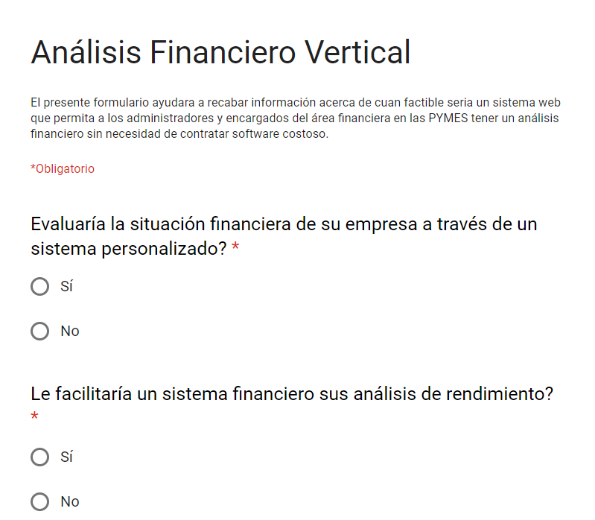

Imagen1. “Encuesta Análisis Financiero Vertical”

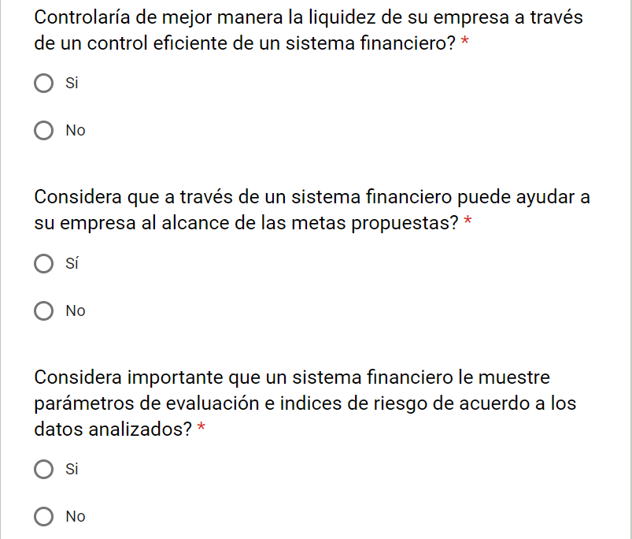

Imagen2. “Encuesta Análisis Financiero Vertical”

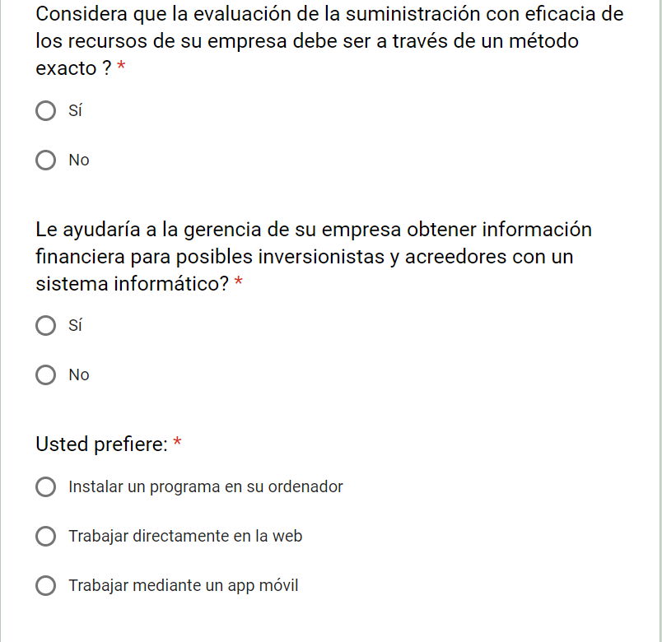

Imagen3. “Encuesta Análisis Financiero Vertical”

## Resultados

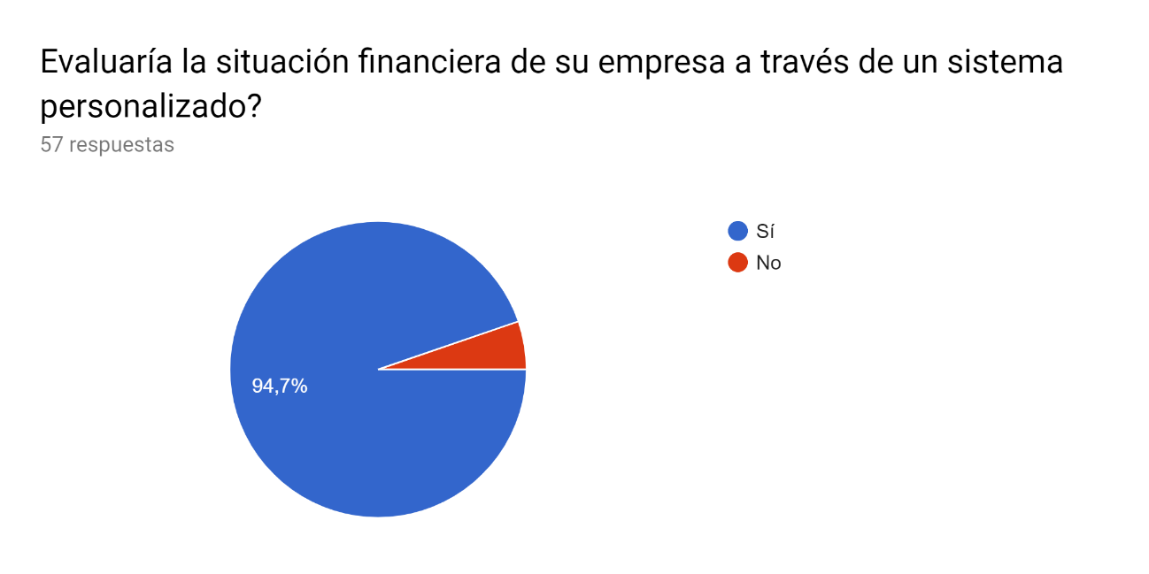

*Gráfico 1. “Resultados Encuesta”*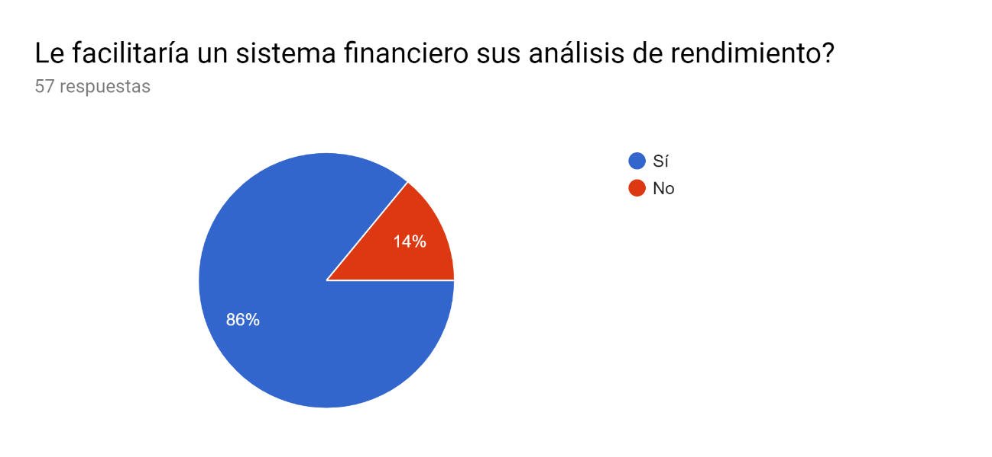

*Gráfico 2. “Resultados Encuesta”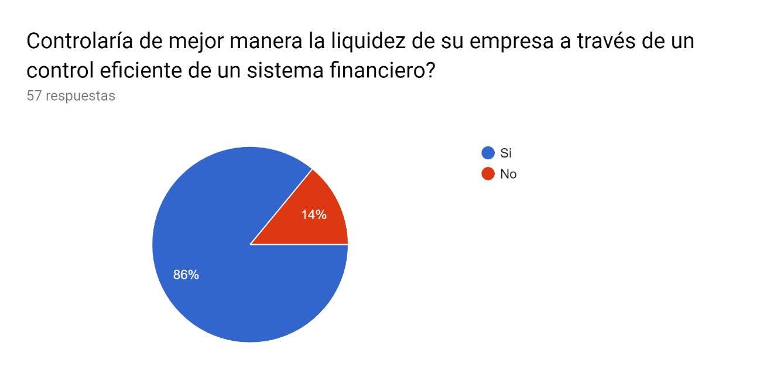 Gráfico 3. “Resultados Encuesta”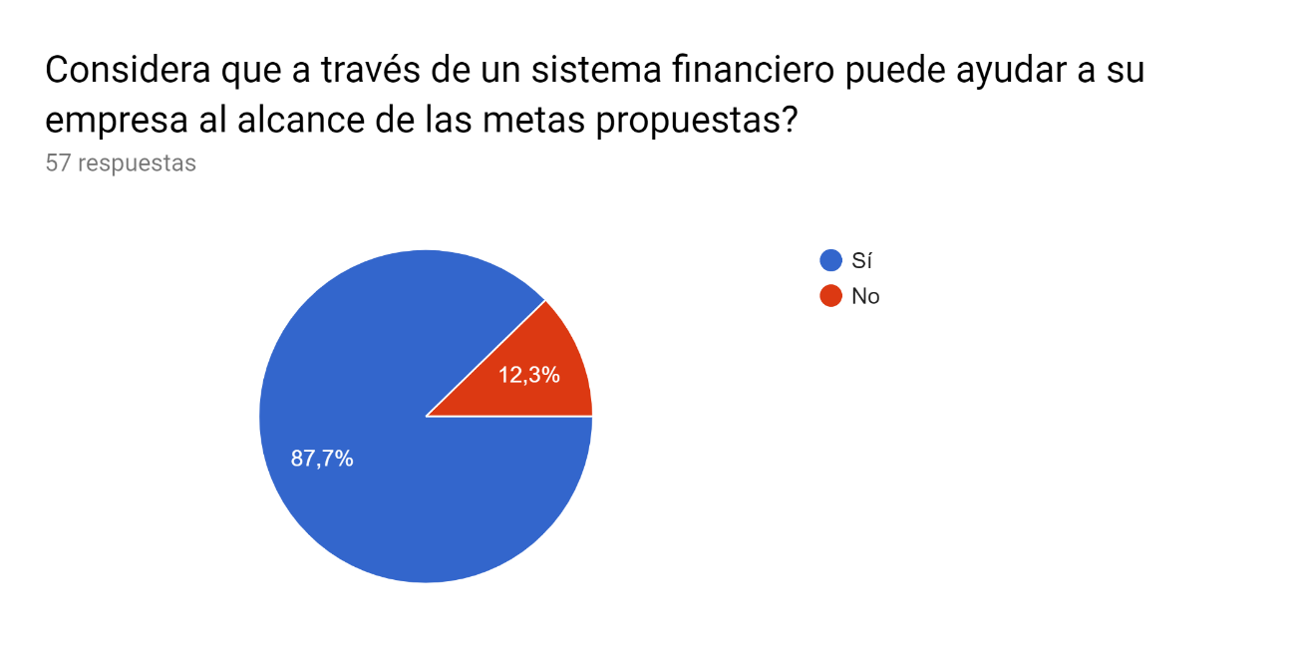 Gráfico 4. “Resultados Encuesta”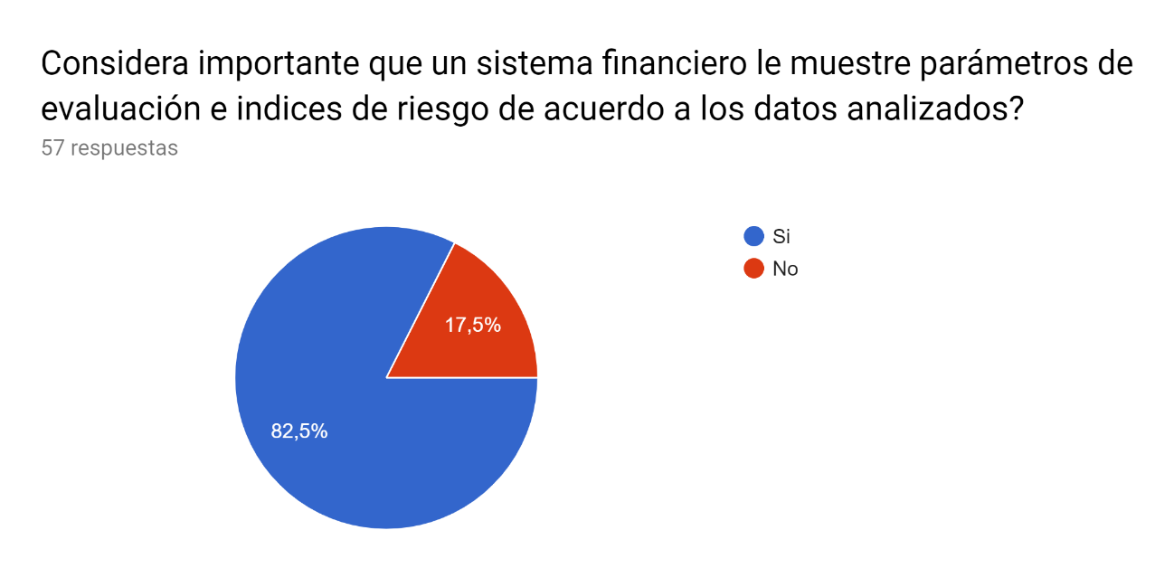 Gráfico 5. “Resultados Encuesta”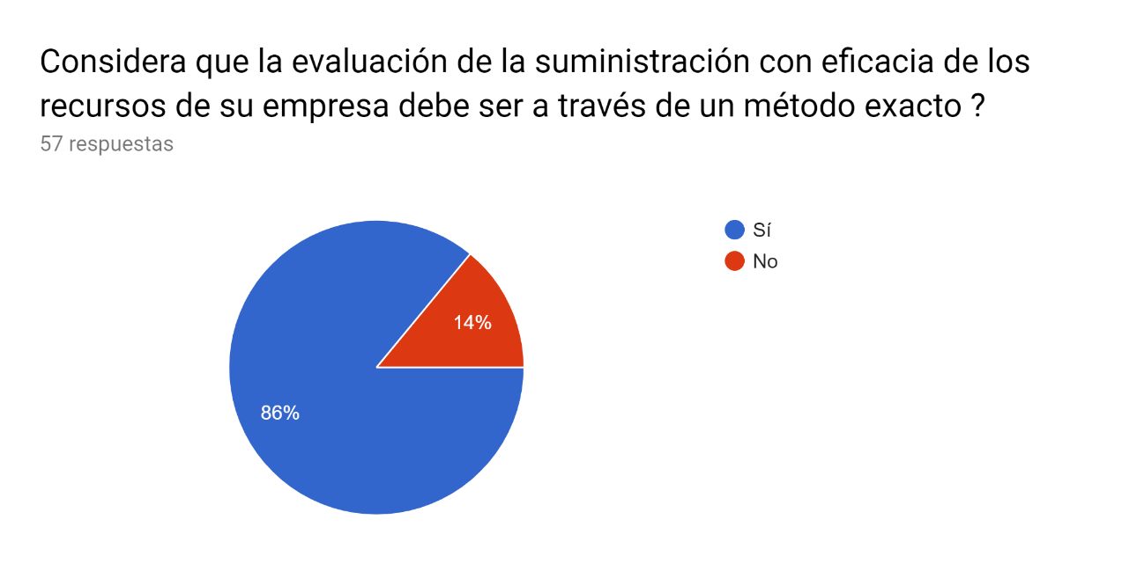 Gráfico 6. “Resultados Encuesta”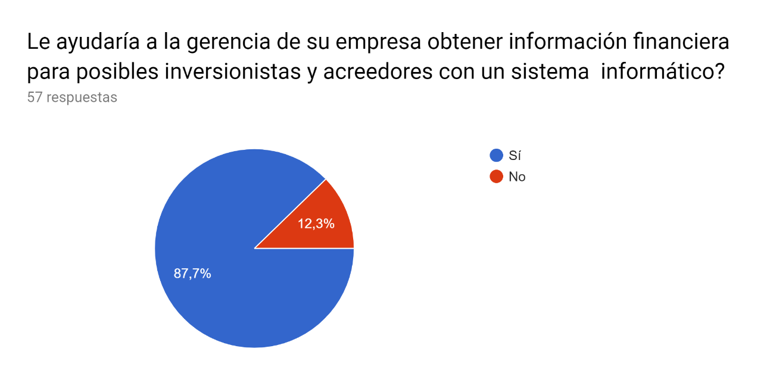 Gráfico 7. “Resultados Encuesta”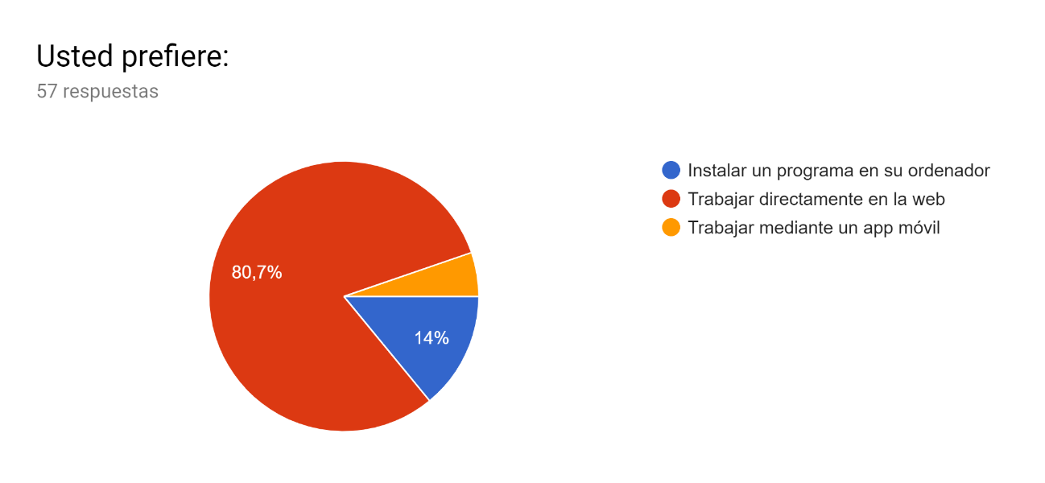 Gráfico 8. “Resultados Encuesta”*

## Conclusión

De acuerdo a los resultados obtenidos de una muestra de 57 personas con conocimiento del área financiera y de emprendimiento, se puede deducir que la idea planteada para el desarrollo de software enfocado al análisis financiero vertical es viable para la obtención de información relevante para la toma de decisiones a nivel administrativo en las pequeñas y medianas empresas.

De acuerdo a los Gráficos 1-7 relacionado con el tema financiero, la automatización de este proceso es fundamental para tener una exactitud en los cálculos porcentuales que permitan interpretar datos que son vitales para la evolución y crecimiento de la empresa, además que la sugerencia que pueda brindar dicho sistema aporta a los pequeños emprendedores que sin necesidad de conocer a fondo el tema financiero puedan llevar de manera guiada su negocio en sus inicios.

De acuerdo al Grafico 8 es importante tomar en cuenta que la mayoría de usuarios apuestan por utilizar sistemas web, por debajo se encuentran aplicaciones de escritorio y móviles que para este caso no son bien vistas por el medio encuestado.